# 家乡变化的故事

我的家乡是美丽的梨城新疆库尔勒，我从小就在这里出生长大，说起家乡的变化我还要从我从我父母口中听到的故事说起，我的父亲是安徽人，他从十八九岁就跟随亲戚一起来到新疆发展，他当时来到新疆落脚的第一站就是库尔勒，九几年时库尔勒的大街上还有，驴车，和一些牲畜，那时候没有高楼大厦，多数建筑还都是平房，库尔勒的面积也没有这么大，只有老市区是有城镇的样子，那时候不仅农村有土块房子城市中也有土块房子。多数人的生活还是以种地为生大部分的土地还都是农田，人民的生活非常的单调。

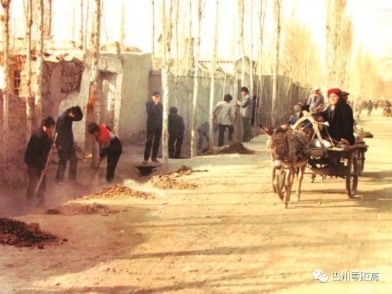 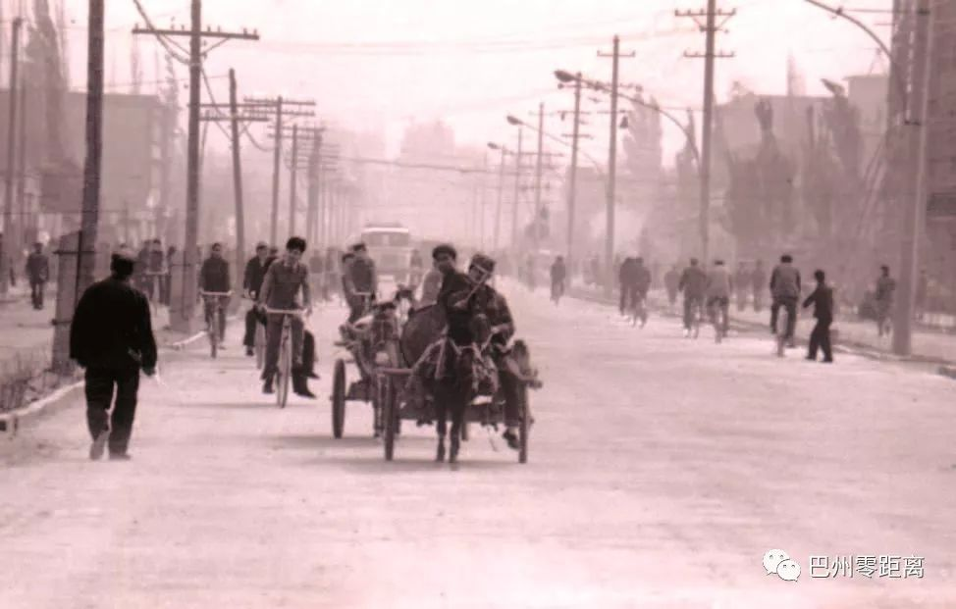

现在经过几十年改革开放的不断发展，库尔勒已经变成了一个现代化的城市，人们的生活非常丰富，这里有闻名全国的库尔勒香梨，这里有4A天鹅河景区，这里还有中国石油塔里木油田指挥部。也被评为了全国文明城市，孔雀河也被政府开发，三和贯通工程让这座城市的景色更加美丽，一些企业的入驻和景区的开发也让这座城市的经济得到了不断发展。孔雀河风景带，清澈的孔雀河水泛起道道波纹。河两岸用整洁的大理石铺就，护拦用黑色的工艺钢筑成。每当夜色降临，河两岸的彩灯交相互应更是绚丽多彩，马路上的车辆来来往往，虽然身处这座小城，也有种身处国际化大都市的感觉。

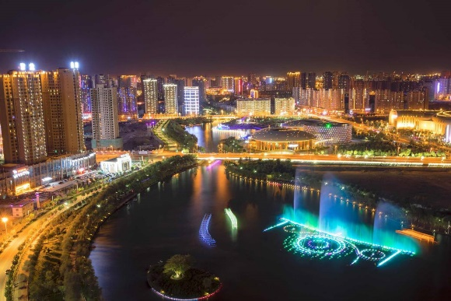 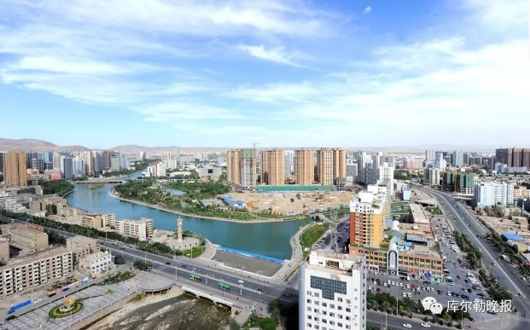

改革开放40年来，人们的“衣食住行”真是今非昔比，现在人们不但物质生活水平提高了，在生活方式、消费观念、思维方式等方面也发生着巨大的变化。生活是五彩缤纷的，我家乡的变化远不止这几幅图片所能呈现的，而这些变化，正是改革开放给百姓生活带来的最直接的感受。我们应该感谢祖国的飞速发展给我们带来优良的生活条件，我们更加应该在大学中努力学习专业知识，去建设我们的国家。